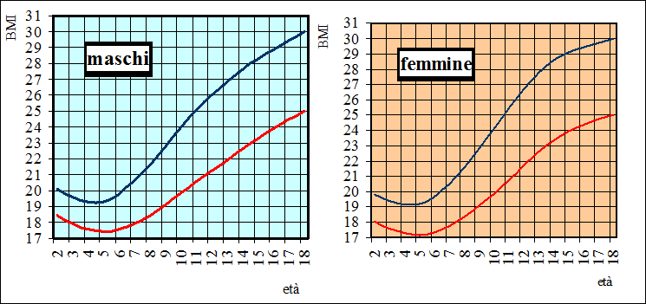
Calcola il BMI (indice di massa corporea) con la formula: peso (in Kg) diviso altezza (in metri) al quadrato, esempio bambino di 20 Kg alto m 1.14: 20/ (1.14x1.14) = 20/1.3 = 15.4. Inserisci il valore trovato in corrispondenza dell’età del bambino, se siamo sotto la linea rossa siamo nella fascia del normopeso, se tra la linea rossa e quella blu il bambino è in sovrappeso, se sopra quella blu in grave sovrappeso.

